财务自助投退单机操作说明
为实现广大师生财务报销投递“全天候”、“零等待”，财务自助投递服务正式上线了！

自助机地点
虹口校区：行政楼一楼（报告厅旁）
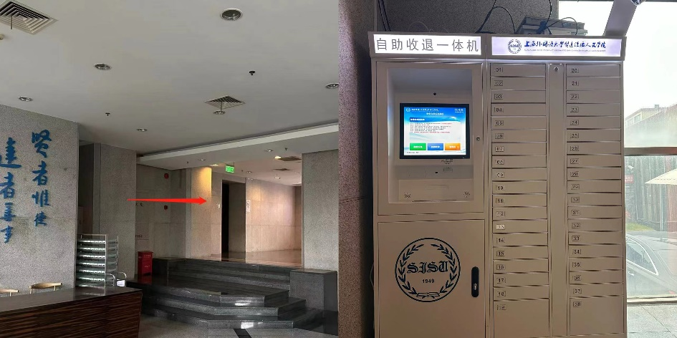
崇明校区：图书馆一楼（进闸门后右转）
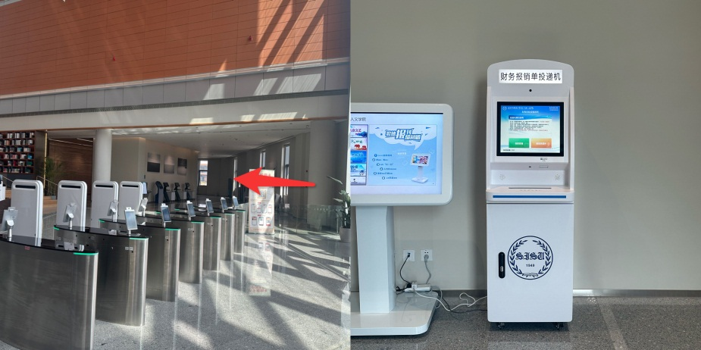

自助投递系统功能操作说明
报销单自助投递操作简单，方便易懂，主要流程如下：
步骤1：报销单装袋
将预约报销单装入投递袋，请务必“一单一袋”；
装袋提醒如图所示：请将报销材料全部装入密封的透明文件袋中，确保附件材料不会漏出、遗失。否则后果请自负。

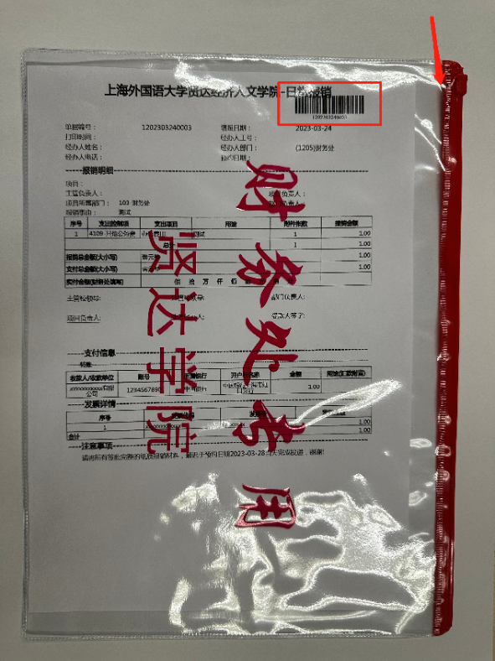
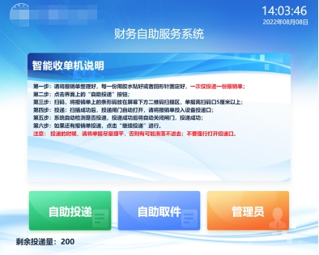
步骤2：报销单扫描
点击“自助投递”按钮，进入扫码界面，将报销单顶部的条形码对准扫码枪窗口进行扫码；
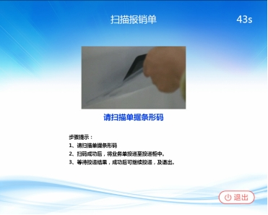
步骤3：报销信息确认
扫码成功后，如果单据是符合规范的报销单，将会进入到投递单据信息确认页面，并打开投递闸门；
电动门打开后，用户需要在30秒内将投递袋通过投递机下方的电动门投递入箱，系统将自动检测到是否有物品投递，检测到后将在3秒内自动关闭闸门；
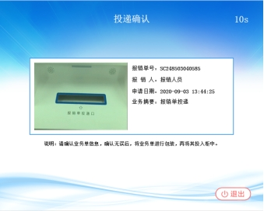
如果投递后，系统没有检测到投递物品，在投递倒计时结束后，用户可以人工确认投递；
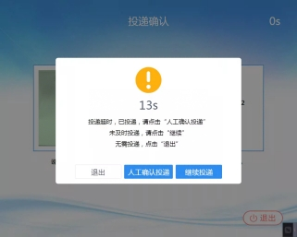

步骤4：投递成功
文件投入投递箱后，终端进入到关闭闸门、投递成功提示页面；可选择“继续投递”或“退出”；
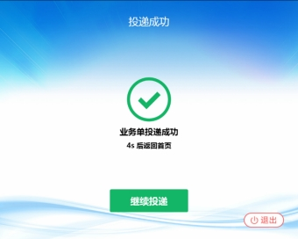

自助退单机取件流程：
1.退单机地点：行政楼一楼（报告厅旁）
2.关注企业微信中“财务系统微门户”
3.在退单机输入“财务系统微门户”发送的退单取件码完成取件
具体流程如下：
用户通过首页的取件码取件按钮进入到取件码取件页面。（如图2-1所示）
用户在该页面，通过收取到的取件短信中的取件码在驳回报销单取件页面进行取件操作，在该输入框中输入8位取件码，输入完成后进行取件，系统通过取件码判定，是否存在该退回报销单，如果存在，则打开报销单所在的退单柜子的箱门，提示用户取件完成，请取走您的退回报销单（如图2-2所示）；如果系统判定该文件已被取走，则提示用户该报销单已取走；如果系统通过该取件码未获取到该报销单的退单信息，将会提示用户，该取件码有误。
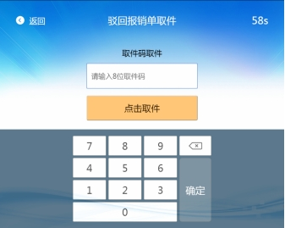
图 2-1
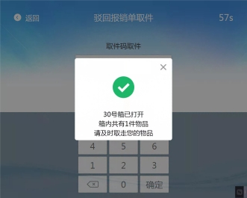

在使用自助投单机、退单机过程中，如遇到任何问题，请及时与财务处联系。
财务处诚挚邀请广大师生体验使用，欢迎您提出宝贵的意见和建议！

